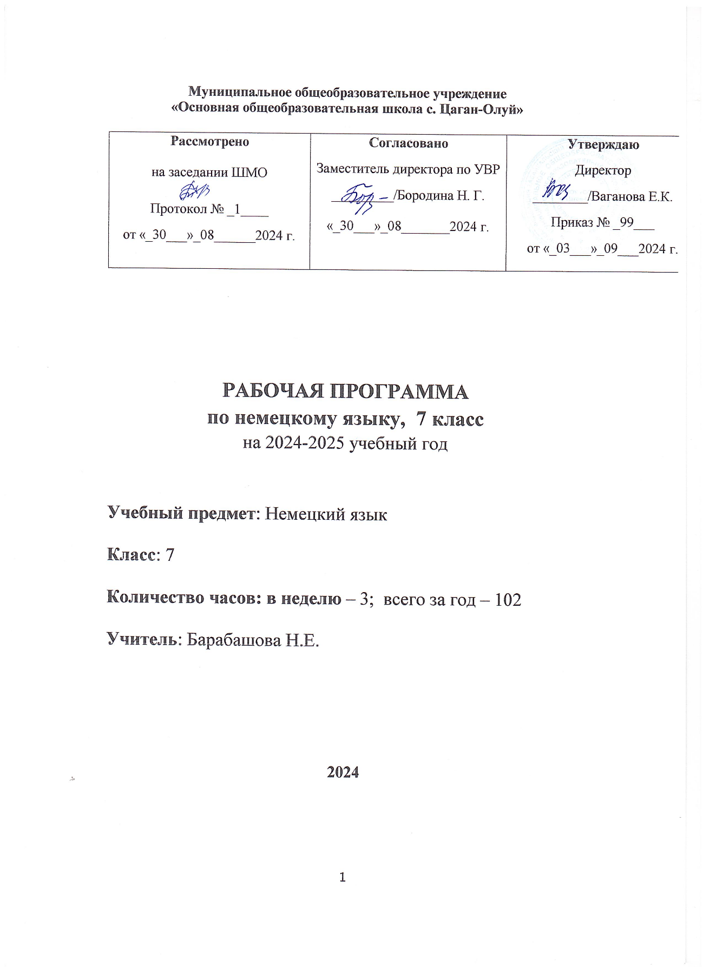

РАБОЧАЯ ПРОГРАММА ПО НЕМЕЦКОМУ ЯЗЫКУ 7 КЛ
2024-2025

Аннотация к рабочей программе по немецкому языку
Класс: 7
Количество часов: 102 часа
Рабочая программа по немецкому языку в 7 классе разработана в соответствии с требованиями Федерального государственного образовательного стандарта основного общего образования на основе примерной программы по немецкому языку Министерства Образования и науки РФ.
Рабочая программа рассчитана на использование следующего УМК:
рабочая программа авторов И.Л. Бим по курсу немецкого языка для 5-9 классов общеобразовательных учреждений. «Просвещение» 2014год.
учебник Бим И.Л. и др. Немецкий язык, 7 класс. «Просвещение» 2021 год.
Цель курса :
Развивать и воспитать у обучающихся понимания важности изучения немецкого

языка и потребности пользоваться им как средством общения, познания, самореализации и социальной адаптации; воспитать качества гражданина, патриота; развивать национальное самосознание,
стремление к взаимопониманию между людьми разных сообществ, толерантного отношения к проявлениям иной культуры.

Задачи курса:
Развитие иноязычной коммуникативной компетенции в совокупности её составляющих: - речевой, языковой, социокультурной, компенсаторной, учебно - познавательной:
- речевая компетенция - развитие коммуникативных умений в четырех видах речевой деятельности (говорении, аудировании, чтении, письме);
- языковая компетенция - овладение новыми языковыми средствами (фонетическими, орфографическими, лексическими, грамматическими) в соответствии с темами, сферами и ситуациями общения для 7 класса;
- компенсаторная компетенция - развитие умений выходить из положения в условиях дефицита языковых средств при получении и передаче информации;
- учебно - познавательная компетенция - дальнейшее развитие общих и специальных учебных умений; ознакомление со
способами и приёмами самостоятельного изучения языков и культур, в т.ч. с использованием ИКТ.

Пояснительная записка
Рабочая программа по немецкому языку , обеспечивающая реализацию основной образовательной программы основного общего образования в 7 классе составлена в соответствии с нормативными документами:
Федеральный закон РФ от 29.12.2012 № 273-ФЗ "Об образовании в РФ"
Федеральный государственный образовательный стандарт основного общего образования, утвержден приказом Министерства образования и науки РФ от 17 декабря2010 г. №1897 "Об утверждении и введении в действие федерального государственного образовательного стандарта основного общего образования"
Постановление Главного государственного санитарного врача РФ от 29 декабря 2010г. №189, "Санитарно-эпидемиологические требования к условиям и организации обучения в общеобразовательных учреждениях"
Приказ Министерства образования и науки РФ от 19 декабря 2012г. №1067 "Об утверждении федеральных перечней учебников, рекомендованных (допущенных) к использованию в образовательном процессе в образовательных учреждениях ,реализующих образовательные программы общего образования и имеющих государственную аккредитацию на 2019/20 учебный год"
Федеральные требования к образовательным учреждениям в части минимальной оснащенности учебного процесса и оборудования учебных помещений, утвержден приказом Министерства образования и науки РФ от 4.10.2010г.№986.
Рабочая программа разработана на основе:
требований к результатам освоения основной образовательной программы основного общего образования;
программы формирования универсальных учебных действий;
концепции духовно-нравственного развития и воспитания личности гражданина России.
Рабочая программа детализирует и раскрывает содержание стандарта, определяет общую стратегию обучения, воспитания и развития обучающихся средствами учебного предмета в соответствии с целями изучения немецкого языка, которые определены стандартом.
Учебным планом МОУ « ООШ с.Цаган-Олуй» на 2024 -2025 учебный год;
Положением о структуре, порядке и разработки и утверждения рабочих программ учебных предметов, курсов МОУ « ООШ с.Цаган-Олуй»;
6) Рабочая программа ориентирована на использование учебника Бим И.Л., Рыжова Л.И. Немецкий язык, 7 класс «Просвещение» 2021.
Цели и задачи обучения немецкому языку в 7 классе
Целью реализации рабочей программы является развитие иноязычной коммуникативной компетенции в совокупности ее составляющих – речевой, социокультурной, компенсаторной, учебно-позновательной и способствует решению следующих задач изучения на второй ступени среднего основного образования:
- речевая компетенция – развитее коммуникативных умений в четырех основных вида речевой деятельности (говорении, аудировании, чтении и письме).
- языковая компетенция - овладение новыми языковыми средствами (фонетическими, орфографическими, лексическими, грамматическими) в соответствии с темами и ситуациями общения, отобранными для основной школы; освоение знаний о языковых явлениях изучаемого языка, разных способах выражения мысли в родном и иностранном языках;
- социокультурная/межкультурная компетенция - приобщение к культуре, традициям, реалиям стран/страны изучаемого языка в рамках тем, сфер и ситуаций общения, отвечающих опыту, интересам, психологическим особенностям учащихся основной школы на разных ее этапах; формирование умения представлять свою страну, ее культуру в условиях межкультурного общения;
- компенсаторная компетенция - развитие умений выходить из положения в условиях дефицита языковых средств при получении и передаче информации;
- учебно-познавательная компетенция – дальнейшее развитие общих и специальных учебных умений, универсальных способов деятельности; ознакомление с доступными учащимся способами и приемами самостоятельного изучения языков и культур, в том числе с использованием новых информационных технологий.
- формирование у учащихся потребности изучения иностранных языков и овладения ими как средством общения, познания, самореализации и социальной адаптации в поликультурном полиэтническом мире в условиях глобализации на основе осознания
- важности изучения иностранного языка и родного языка как средства общения и познания в современном мире;
- формирование общекультурной и этнической идентичности как составляющих гражданской идентичности личности; воспитание качеств гражданина, патриота; развитие национального самосознания, стремления к взаимопониманию между людьми разных сообществ, толерантного отношения к проявлениям иной культуры; лучшее осознание своей собственной культуры;
- развитие стремления к овладению основами мировой культуры средствами иностранного языка;
- осознание необходимости вести здоровый образ жизни путем информирования об общественно признанных формах поддержания здоровья и обсуждения необходимости отказа от вредных привычек
Место учебного предмета « Иностранный язык» в базисном учебном плане.
Федеральный базисный учебный план для образовательных учреждений Российской Федерации отводит в 7 классе 102 учебных часа из расчета 3 часа в неделю. Примерная программа рассчитана на 102 часов, при этом в ней предусматривается резерв свободного времени для реализации авторских подходов, использования разнообразных форм организации учебного процесса, внедрение современных педагогических технологий.
Планируемые результаты освоения учебного предмета
Данная программа обеспечивает достижение личностных, метапредметных и предметных результатов.
Личностные результаты:
- первоначальный опыт постижения ценностей национальной культуры; нравственно-этический опыт взаимодействия со сверстниками, старшими и младшими детьми, взрослыми в соответствии с общепринятыми нравственными этическими нормами; доброжелательное отношение к другим участникам учебной и игровой деятельности на основе этических норм.
-представления о гуманистическом мировоззрении: доброта, желание доставить радость людям; бережное, гуманное отношение ко всему живому; великодушие, сочувствие; товарищество и взаимопомощь
- мотивация к реализации эстетических ценностей в пространстве школы и семьи; отношение к учебе как творческой деятельности
-ценностное отношение к труду, учебе и творчеству, трудолюбие; потребности и умения выражать себя в различных доступных и наиболее привлекательных для ребенка видах творческой деятельности
Метапредметные результаты:
Метапредметнымирезультатами изучения немецкого языка в 7 классе являются:
-развитие умения взаимодействовать с окружающими, выполняя разные роли в пределах речевых потребностей и возможностей школьника
- формирование мотивации к изучению иностранного языка; овладение умениями координированной работы с разными компонентами учебно-методического комплекса
-расширение общего лингвистического кругозора школьника; развитие познавательной, эмоциональной и волевой сфер школьника
развитие коммуникативных способностей школьника, умения выбирать адекватные языковые и речевые средства для успешного решения элементарной коммуникативной задачи
Предметные результаты:
-развитие умения взаимодействовать с окружающими, выполняя разные роли в пределах речевых потребностей и возможностей школьника;
развитие коммуникативных способностей школьника, умения выбирать адекватные языковые и речевые средства для успешного решения элементарной коммуникативной задачи
- узнавать достопримечательности стран изучаемого языка/родной страны;
-понимать особенности национальных и семейных праздников и традиций стран изучаемого языка
-представлять реалии своей страны средствами иностранного языка; познакомиться и выучить наизусть популярные детские песенки и стихотворения.
Содержание тем учебного курса
Сферы общения и тематика (предметы речи, проблемы)
На каждом последующем этапе обучения сферы общения и тематика предыдущего этапа подхватываются, расширяются, и к ним прибавляется ряд новых тем.
А. Социально-бытовая сфера общения (у нас в стране и в немецкоязычных странах)
Я и мои друзья. Воспоминания о летних каникулах, Здоровье. Гигиена. Внешность. Досуг. Хобби. Как для всего найти время?
Б. Учебно-трудовая сфера общения (у нас в стране и в немецкоязычных странах)
Начало учебного года. Всюду ли оно одинаково? Спорт и другие увлечения.
В. Социально-культурная сфера общения (у нас в стране и в немецкоязычных странах)
Что понимают немецкие и российские школьники под словом «Родина»? О чем рассказывают письма из Германии, Австрии, Швейцарии. Некоторые общие сведения об этих странах, их природе. Наиболее крупные города этих стран, их достопримечательности. Транспорт.Жизнь в селе имеет свои прелести.
Охрана окружающей среды. Что значит быть другом животных

Тематическое планирование.
№. |  | Наименование разделов и тем |  |  | Всего часов |  |  | Дата проведения |  | Корректировка
 |  | После летних каникул.  ( Повторение). |  |  | 7
1. |  | Встреча в школе после летних каникул. |  |  | 1
2. |  | Входная контрольная работа за 6 класс. |  |  | 1
3. |  | Где отдыхают немецкие школьники в Германии? |  |  | 1
4. |  | Где говорят по-немецки? Новые слова. |  |  | 1
5. |  | Мы повторяем. Инфинитивный оборот umzu. |  |  | 1
6. |  | Повторяем то, что знаем. Словарный диктант. |  |  | 1
7. |  | Практикум. Работа со словарем. |  |  | 1
 |  | 11. Что называем мы нашей Родиной? |  |  | 16
8. |  | Что такое Родина для каждого из нас? |  |  | 1
9. |  | Первое знакомство с Австрией и Швейцарией. |  |  | 1
10. |  | Европа как общий дом для людей. |  |  | 1
11. |  | Общая Европа – что это?
12. | Где мы чувствуем себя дома? Работа с карточками. |  |  |  |  | 1
13. | Учимся давать советы. Употребление глаголов. |  |  |  |  | 1
14. | Что думают о людях разных стран? Выполнение упражнений. |  |  |  |  | 1
15. | Мы слушаем. Сочинение: « Я советую тебе посетить мою Родину». |  |  |  |  | 1
16. | Мы работаем над грамматикой. Склонение имен прилагательных |  |  |  |  | 1
17. | Побудительные предложения. |  |  |  |  | 1
18. | Мы работали прилежно. Чтение текстов. |  |  |  |  | 1
19. | Выполнение лексических и грамматических упражнений. |  |  |  |  | 1
20. | Учить немецкий язык – знакомиться со страной и людьми. |  |  |  |  | 1
21. | Тесты о Германии, Швейцарии, Австрии. |  |  |  |  | 1
22. | Тесты о Германии. |  |  |  |  | 1
23. |  | Итоговая контрольная работа по теме: « Родина». |  |  |  |  |  |  | 1
 |  | 3 Лицо города - визитная карточка страны. |  |  |  |  |  |  | 16
24. |  | Город, каким он может быть? Беседа по теме: « Мой город». |  |  |  |  |  |  | 1
25. |  | Знакомство с некоторыми городами Германии. |  |  |  |  |  |  | 1
26. |  | Что мы знаем и можем рассказать о Москве. |  |  |  |  |  |  | 1
27. |  | Мы учим новые слова и выражения. Употребление артикля. |  |  |  |  |  |  | 1
28. |  | Что мы можем рассказать о Москве. |  |  |  |  |  |  | 1
29. |  | Мы учим новые слова и словосочетания. Употребление darum, deshalb. |  |  |  |  |  |  | 1
30. |  | Мы работаем над грамматикой. Выполнение упражнений, |  |  |  |  |  |  | 1
31. |  | Неопределенно – личное местоимение. |  |  |  |  |  |  | 1
32. |  | Мы слушаем. Тесты по теме:  « Мой Город». |  |  |  |  |  |  | 7
33. |  | Мы делаем сообщение. Описание города |  |  |  |  |  |  | 1
34. |  | Города « Золотого кольца». |  |  |  |  |  |  | 1
35. |  | Мы прилежно работали. Рассказ – загадка о городе. |  |  |  |  |  |  | 1
36. |  | Учить немецкий язык - знакомиться со страной и людьми.. |  |  |  |  |  |  | 1
37. |  | Итоговый тест по теме: « Мой город». |  |  |  |  |  |  | 1
38. |  | Контроль знаний и умений. Повторение. |  |  |  |  |  |  | 1
 |  | 4 Какой транспорт в современном большом городе? |  |  |  |  |  |  | 16
39. |  | Основные средства передвижения. |  |  |  |  |  |  | 1
40. |  | Как ориентироваться в  незнакомом городе?  Словарный диктант. |  |  |  |  |  |  | 1
41. |  | Мы слушаем. Диалог  - расспрос. |  |  |  |  |  |  | 1
42. |  | Из истории создания  автомобиля. |  |  |  |  |  |  | 1
43. |  |  | Порядок получения водительских прав в Германии. |  |  |  |  |  | 1
44. |  |  | Мы работаем  над грамматикой.  Спряжение модальных  глаголов. |  |  |  |  |  | 1
45. |  |  | Контрольная работа по теме: « Транспорт». |  |  |  |  |  | 1
46. |  |  | Как спросить о дороге в  незнакомом городе? |  |  |  |  |  | 1
47. |  |  | Отделяемые приставки у глаголов. |  |  |  |  |  | 1
48. |  |  | Мы прилежно работали.  Упражнения. |  |  |  |  |  | 1
49. |  |  | Чтение текстов с полным пониманием содержания. |  |  |  |  |  | 1
50. |  |  | Повторение. Контроль  знаний и умений. |  |  |  |  |  | 1
51. |  |  | Учить немецкий язык –  знакомиться со страной и людьми. |  |  |  |  |  | 1
52. |  |  | Тесты: « Как  ориентироваться в современном городе. |  |  |  |  |  | 1
53. |  |  | Повторяем то, что знаем. |  |  |  |  |  | 1
54. |  |  |  | Повторяем то, что знаем. |  |  |  |  | 1
 |  |  |  | 4 В деревне есть много  интересного.. |  |  |  |  | 16
55. |  |  |  | Жизнь в городе и в деревне: где лучше? |  |  |  |  | 1
56. |  |  |  | Домашние животные  и птицы. Словарный  диктант. |  |  |  |  | 1
57. |  |  |  | Сельскохозяйственные  машины. Пословицы  и поговорки. |  |  |  |  | 1
58. |  |  |  | Немецкая деревня вчера и  сегодня. |  |  |  |  | 1
59. |  |  |  | Работа подростков на ферме в Германии. |  |  |  |  | 1
60. |  |  |  | Русские народные промыслы |  |  |  |  | 1
61. |  |  |  | Мы работали над грамматикой  Образование Futurum. |  |  |  |  | 1
62. |  |  |  | Придаточные предложения причины. |  |  |  |  | 1
63. |  |  |  | Мы делаем сообщение.  Выполнение упражнений. |  |  |  |  | 1
64. |  |  |  | Знакомство со сказкой  «Крестьянин и три сына». |  |  |  |  | 1
65. |  |  |  | Выполнение упражнений. |  |  |  |  | 1
66. |  |  |  | Предложения с союзами  dass, ob. |  |  |  |  | 1
67. |  |  |  | Каким будет село в будущем  Праздник урожая. |  |  |  |  | 1
68. |  |  |  | Каким будет село в будущем  Праздник урожая.. |  |  |  |  | 1
69. |  |  |  | Контроль знаний и умений.  Тест по теме: « В деревне»» |  |  |  |  | 1
70. |  |  |  | Повторяем то, что знаем. |  |  |  |  | 1
 |  |  |  | 6 Мы заботимся о нашей планете «Земля». |  |  |  |  | 14
71. |  |  |  | Наша планета в опасности. |  |  |  |  | 1
72. |  |  |  | Что может привести планету к катастрофе? Словарный диктант. |  |  |  |  | 1
73. |  |  |  | Что мы должны сделать, чтобы защитить природу? |  |  |  |  | 1
74. |  |  |  | Спряжение возвратных  глаголов. |  |  |  |  | 1
75. |  |  |  | Придаточно дополнительные  предложения. |  |  |  |  | 1
76. |  |  |  | Участие детей в защите  окружающей среды. |  |  |  |  | 1
77. |  |  |  | Забота о лесе и животных.  Новые слова. |  |  |  |  | 1
78. |  |  |  | Мы слушаем. Чтение и перевод текста. |  |  |  |  | 1
79. |  |  |  | Мы работали прилежно.  выполнение упражнений. |  |  |  |  | 1
80. |  |  |  | Структура немецкого  предложения. |  |  |  |  | 1
81. |  |  |  | Учить немецкий язык -  знакомиться со страной и людьми. |  |  |  |  | 1
82. |  |  |  | Контроль знаний и умений.  Выполнение упражнений. |  |  |  |  | 1
83. |  |  |  | Повторяем то, что знаем.  Телефонный разговор. |  |  |  |  | 1
84. |  |  |  | Обобщающее повторение.  Тесты . |  |  |  |  | 1
 |  |  |  | 7 В здоровом теле -  здоровый дух. |  |  |  |  | 16
85. |  |  |  | Виды спорта.  Новые слова |  |  |  |  | 1
86. |  |  |  | Значение спорта в жизни  человека. |  |  |  |  | 1
87. |  |  |  | Из истории спорта.  Словарный диктант. |  |  |  |  | 1
88. |  |  |  | Роль спорта в формировании характера человека. |  |  |  |  | 1
89. |  |  |  | Разное отношение к спорту. |  |  |  |  | 1
90. |  |  |  | Предложения с союзами weil, deshalb. |  |  |  |  | 1
91. |  |  |  | Толкование немецких пословиц о спорте. |  |  |  |  | 1
92. |  |  |  | Выполнение упражнений. Тест. |  |  |  |  | 1
93. |  |  |  | Придаточно дополнительные  причины и условия. |  |  |  |  | 1
94. |  |  |  | Мы работаем над  грамматикой.  Выполнение упражнений. |  |  |  |  | 1
95. |  |  |  | Лексико – грамматический материал по теме: « Спорт». |  |  |  |  | 1
96. |  |  |  | Мы работали прилежно.  Диалог. |  |  |  |  | 1
97. |  |  |  | Учить немецкий язык -  знакомиться со страной и  людьми. |  |  |  |  | 1
98. |  |  |  | Контрольная работа по теме:  « Спорт». |  |  |  |  | 1
99. |  |  |  | Беседа по теме: « В здоровом  теле – здоровый дух». |  |  |  |  | 1
100 |  |  |  | Итоговый тест.. |  |  |  |  | 1
101 |  |  |  | Выполнение упражнений. |  |  |  |  | 1
102 |  |  |  | Обобщающее повторение. |  |  |  |  | 1

